高雄市左營區屏山國民小學100學年度課程發展委員會第3次會議紀錄表
時間：100年07月29日上午10時40分
地點：本校校長室
主席：蔣主席奎雨 紀錄：藍惠玲
出席：如會議簽到表
ㄧ、主席報告：今日會議請討論各年級課程計畫複審結果及建議事項。
二、討論事項：
(一)案由：100學年度第1學期各年級課程計畫複審結果及建議。
1、決議：各年級皆同意備查。
高雄市（屏山）國民小學（100）學年度第（1）學期（1）年級課程計畫審查紀錄表
項目 | 檢 核 內 容 | 檢核情形紀錄
課程進度總表 |  | 1.呈現彈性學習及學習領域各週節數 |  |  | 符合 □請修正 ….
 |  | 2.彈性學習節數全學期總節數合乎規定 |  |  | 符合 □請修正 ….
 |  | 3.各學習領域學期總節數合乎規定 |  |  | 符合 □請修正 ….
語文領域 | 國語文課程計畫 |  | 如備註 |  | □符合 請修正：閱讀教學書目有的缺出版社
語文領域 | 本土語言課程計畫 |  | 如備註 |  | 符合 □請修正 ….
語文領域 | 英語課程計畫 |  | 如備註（低年級無此項） |  | □符合 □請修正 ….
數學領域課程計畫 |  |  | 如備註 |  | 符合 □請修正 ….
生活課程課程計畫（低年級） |  |  | 如備註（可勻一節給國語） |  | □符合 請修正  - 學期目標最後一個沒有題號  - 第一週單元名稱沒有環境教育，  應在第二週
社會領域課程計畫 |  |  | 如備註（低年級無此項） |  | □符合 □請修正 ….
自然科技領域課程計畫 |  |  | 如備註（低年級無此項） |  | □符合 □請修正 ….
藝術人文領域課程計畫 |  |  | 如備註（低年級無此項） |  | □符合 □請修正 ….
健康體育領域課程計畫 |  |  | 如備註 |  | 符合 □請修正 ….
綜合活動領域課程計畫 |  |  | 如備註（含改編或自編單元） |  | - 符合 請修正  1.第3.5.6.8.18.19.20週的1-1-1內容有錯
彈性  學習  節數 |  | 1.彈性學習節數規劃表 |  |  | 符合 □請修正 ….
 |  | 2彈性學習節數課程計畫（電腦暨主題課程等） |  |  | ○ 符合 □請修正
備註： 1. 課程進度總表備註欄的第一項應刪除。
2. 課程計畫撰寫規劃檢核總表中，在語文領域並未有寫作指導，不知是否需要列出。
初審  結果 |  | - 同意備查   建議修正 日期：（100.07.12）  ※須修正者，請於 7 月 22 日前完成，並交付 貴年級的審查委員複審。 |  | 複審  結果 | 同意備查 日期：（100.07.29）  □建議再修正
※【1】年級審查委員初審簽章：（詳見開會簽到表） ※複審簽章：（詳見開會簽到表）
高雄市（屏山）國民小學（100）學年度第（1）學期（2）年級課程計畫審查紀錄表
項目 | 檢 核 內 容 | 檢核情形紀錄
課程進度總表 |  | 1.呈現彈性學習及學習領域各週節數 |  |  | ■符合 □請修正 ….
 |  | 2.彈性學習節數全學期總節數合乎規定 |  |  | ■符合 □請修正 ….
 |  | 3.各學習領域學期總節數合乎規定 |  |  | ■符合 □請修正 ….
語文領域 | 國語文課程計畫 |  | 如備註 |  | ■符合 □請修正 ….
語文領域 | 本土語言課程計畫 |  | 如備註 |  | ■符合 □請修正 ….
語文領域 | 英語課程計畫 |  | 如備註（低年級無此項） |  | □符合 □請修正 ….
數學領域課程計畫 |  |  | 如備註 |  | ■符合 □請修正 ….
生活課程課程計畫（低年級） |  |  | 如備註 |  | ■符合 □請修正 ….
社會領域課程計畫 |  |  | 如備註（低年級無此項） |  | □符合 □請修正 ….
自然科技領域課程計畫 |  |  | 如備註（低年級無此項） |  | □符合 □請修正 ….
藝術人文領域課程計畫 |  |  | 如備註（低年級無此項） |  | □符合 □請修正 ….
健康體育領域課程計畫 |  |  | 如備註 |  | ■符合 □請修正 ….
綜合活動領域課程計畫 |  |  | 如備註（含改編或自編單元） |  | ■符合 □請修正 ….
彈性  學習  節數 |  | 1.彈性學習節數規劃表 |  |  | ■符合 □請修正 ….
 |  | 2彈性學習節數課程計畫（電腦暨主題課程等） |  |  | ■符合 □請修正 ….
備註：

初審  結果 |  | ■同意備查  □ 建議修正 日期：（100.07.18）  ※須修正者，請於7月22日前完成，並交付 貴年級的審查委員複審。 |  | 複審  結果 | 同意備查 日期：（100.07.29）  □建議再修正

※【2】年級審查委員初審簽章：（詳見開會簽到表） ※複審簽章：（詳見開會簽到表）

高雄市（屏山）國民小學（100）學年度第（1）學期（3）年級課程計畫審查紀錄表
項目 | 檢 核 內 容 | 檢核情形紀錄
課程進度總表 |  | 1.呈現彈性學習及學習領域各週節數 |  |  | 符合 □請修正
 |  | 2.彈性學習節數全學期總節數合乎規定 |  |  | □符合 請修正 總節數未寫出
 |  | 3.各學習領域學期總節數合乎規定 |  |  | □符合 請修正 總節數未寫出
語文領域 | 國語文課程計畫 |  | 如備註 |  | □符合 請修正 閱讀書目未寫、  融入議題總體計畫、課程計畫沒有呼應
語文領域 | 本土語言課程計畫 |  | 如備註 |  | 符合 □請修正 ….
語文領域 | 英語課程計畫 |  | 如備註（低年級無此項） |  | 符合 □請修正 ….
數學領域課程計畫 |  |  | 如備註 |  | 符合 □請修正 ….
生活課程課程計畫（低年級） |  |  | 如備註 |  | □符合 □請修正 ….
社會領域課程計畫 |  |  | 如備註（低年級無此項） |  | 符合 □請修正 ….
自然科技領域課程計畫 |  |  | 如備註（低年級無此項） |  | □符合 請修正  未加入融入議題、設計者教學者修改
藝術人文領域課程計畫 |  |  | 如備註（低年級無此項） |  | □符合 請修正  融入議題總體計畫、課程計畫沒有呼應
健康體育領域課程計畫 |  |  | 如備註 |  | 符合 □請修正 ….
綜合活動領域課程計畫 |  |  | 如備註（含改編或自編單元） |  | □符合 請修正  融入議題總體計畫、課程計畫沒有呼應
彈性  學習  節數 |  | 1.彈性學習節數規劃表 |  |  | 符合 □請修正 ….
 |  | 2彈性學習節數課程計畫（電腦暨主題課程等） |  |  | 符合 □請修正 ….
備註：
1、教學者未寫
2、總表電腦、英文版本未標出
3、第六週健體應為3節
4、總表最底下環境教育融入週次有誤（如第13週）
5、一人一運動未融入
初審  結果 |  | □同意備查   建議修正 日期：（100.07.18）  ※須修正者，請於7月22日前完成，並交付 貴年級的審查委員複審。 |  | 複審  結果 | 同意備查 日期：（100.07.29）  □建議再修正

※【3】年級審查委員初審簽章：（詳見開會簽到表） ※複審簽章：（詳見開會簽到表）

高雄市（屏山）國民小學（100）學年度第（1）學期（4）年級課程計畫審查紀錄表
項目 | 檢 核 內 容 | 檢核情形紀錄
課程進度總表 |  | 1.呈現彈性學習及學習領域各週節數 |  |  | 符合 □請修正 ….
 |  | 2.彈性學習節數全學期總節數合乎規定 |  |  | 符合 □請修正 ….
 |  | 3.各學習領域學期總節數合乎規定 |  |  | 符合 □請修正 ….
語文領域 | 國語文課程計畫 |  | 如備註 |  | 符合 □請修正 ….
語文領域 | 本土語言課程計畫 |  | 如備註 |  | 符合 □請修正 ….
語文領域 | 英語課程計畫 |  | 如備註（低年級無此項） |  | 符合 □請修正 ….
數學領域課程計畫 |  |  | 如備註 |  | □符合 請修正  融入議題在進度總表與課程計畫之間沒有呼應
生活課程課程計畫（低年級） |  |  | 如備註 |  | □符合 □請修正 ….
社會領域課程計畫 |  |  | 如備註（低年級無此項） |  | □符合 請修正  環境教育、理財教育議題在進度總表與課程計畫之間沒有呼應
自然科技領域課程計畫 |  |  | 如備註（低年級無此項） |  | □符合 請修正  備註:【環境】修改成環境教育
藝術人文領域課程計畫 |  |  | 如備註（低年級無此項） |  | 符合 □請修正 ….
健康體育領域課程計畫 |  |  | 如備註 |  | □符合 請修正 走跑課程標色
綜合活動領域課程計畫 |  |  | 如備註（含改編或自編單元） |  | □符合 請修正  第9-13週融入課程計畫與總表不符合
彈性  學習  節數 |  | 1.彈性學習節數規劃表 |  |  | 符合 □請修正 ….
 |  | 2彈性學習節數課程計畫（電腦暨主題課程等） |  |  | 符合 □請修正 ….
備註：

初審  結果 |  | □同意備查   建議修正 日期：（100.07.18）  ※須修正者，請於7月22日前完成，並交付 貴年級的審查委員複審。 |  | 複審  結果 | 同意備查 日期：（100.07.29）  □建議再修正
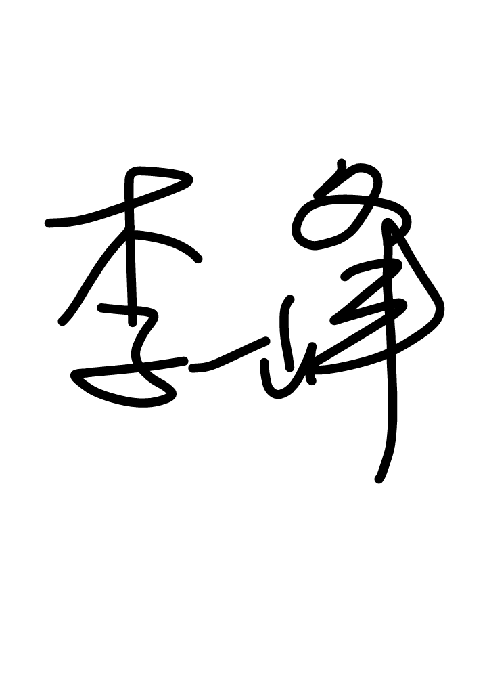

※【4】年級審查委員初審簽章：（ ） ※複審簽章：（詳見開會簽到表）

高雄市（屏山）國民小學（100）學年度第（1）學期（5）年級課程計畫審查紀錄表
項目 | 檢 核 內 容 | 檢核情形紀錄
課程進度總表 |  | 1.呈現彈性學習及學習領域各週節數 |  |  | 符合 □請修正 ….
 |  | 2.彈性學習節數全學期總節數合乎規定 |  |  | 符合 □請修正 ….
 |  | 3.各學習領域學期總節數合乎規定 |  |  | 符合 □請修正 ….
語文領域 | 國語文課程計畫 |  | 如備註 |  | □符合 請修正 請參照修正建議表
語文領域 | 本土語言課程計畫 |  | 如備註 |  | □符合 請修正 請參照修正建議表
語文領域 | 英語課程計畫 |  | 如備註（低年級無此項） |  | □符合 請修正 請參照修正建議表
數學領域課程計畫 |  |  | 如備註 |  | □符合 請修正 請參照修正建議表
生活課程課程計畫（低年級） |  |  | 如備註 |  | □符合 □請修正 ….
社會領域課程計畫 |  |  | 如備註（低年級無此項） |  | □符合 請修正 請參照修正建議表 .
自然科技領域課程計畫 |  |  | 如備註（低年級無此項） |  | □符合 請修正 請參照修正建議表
藝術人文領域課程計畫 |  |  | 如備註（低年級無此項） |  | □符合 請修正 請參照修正建議表
健康體育領域課程計畫 |  |  | 如備註 |  | □符合 請修正 請參照修正建議表 .
綜合活動領域課程計畫 |  |  | 如備註（含改編或自編單元） |  | □符合 請修正 請參照修正建議表
彈性  學習  節數 |  | 1.彈性學習節數規劃表 |  |  | □符合 請修正 請參照修正建議表
 |  | 2彈性學習節數課程計畫（電腦暨主題課程等） |  |  | 符合 □請修正
備註：

初審  結果 |  | - 同意備查   建議修正 日期：（100年7月14日）  ※須修正者，請於 7月 22日前完成，並交付 貴年級的審查委員複審。 |  | 複審  結果 | 同意備查 日期：（100.07.29）  □建議再修正

※【5】年級審查委員初審簽章：（詳見開會簽到表） ※複審簽章：（詳見開會簽到表）

高雄市（屏山）國民小學（100）學年度第（1）學期（6）年級課程計畫審查紀錄表
項目 | 檢 核 內 容 | 檢核情形紀錄
課程進度總表 |  | 1.呈現彈性學習及學習領域各週節數 |  |  | 符合 □請修正 ….
 |  | 2.彈性學習節數全學期總節數合乎規定 |  |  | 符合 □請修正 ….
 |  | 3.各學習領域學期總節數合乎規定 |  |  | 符合 □請修正 ….
語文領域 | 國語文課程計畫 |  | 如備註 |  | □符合 請修正 詳見附件
語文領域 | 本土語言課程計畫 |  | 如備註 |  | 符合 □請修正 ….
語文領域 | 英語課程計畫 |  | 如備註（低年級無此項） |  | □符合 請修正 詳見附件
數學領域課程計畫 |  |  | 如備註 |  | □符合 請修正 詳見附件
生活課程課程計畫（低年級） |  |  | 如備註 |  | □符合 □請修正 ….
社會領域課程計畫 |  |  | 如備註（低年級無此項） |  | □符合 請修正 詳見附件
自然科技領域課程計畫 |  |  | 如備註（低年級無此項） |  | □符合 請修正 詳見附件
藝術人文領域課程計畫 |  |  | 如備註（低年級無此項） |  | □符合 請修正 詳見附件
健康體育領域課程計畫 |  |  | 如備註 |  | □符合 請修正 詳見附件
綜合活動領域課程計畫 |  |  | 如備註（含改編或自編單元） |  | □符合 請修正 詳見附件
彈性  學習  節數 |  | 1.彈性學習節數規劃表 |  |  | □符合 請修正 詳見附件
 |  | 2彈性學習節數課程計畫（電腦暨主題課程等） |  |  | □符合 請修正 詳見附件
備註：
在課程進度總表的內容中有部分建議修正，詳見附件。

初審  結果 |  | - 同意備查   建議修正 日期：（100.07.10）  ※須修正者，請於7月22日前完成，並交付 貴年級的審查委員複審。 |  | 複審  結果 | 同意備查 日期：（100.07.29）  □建議再修正

※【6】年級審查委員初審簽章：（詳見開會簽到表） ※複審簽章：（詳見開會簽到表）
(二)建議事項：
1、
散會：上午11時00分

